Міністерство освіти і науки України
Львівський національний університет імені Івана Франка
Факультет електроніки і комп’ютерних технологій

Звіт
про виконання лабораторної роботи №7
з курсу «Сховища знань та управління знаннями»
на тему:
«Формалізація предметної області»

Виконав:
студент групи ФеІ-42
Трофимов Володимир
Перевірив:
ас. Керод Т. І.

Львів – 2026

Тема
Формалізація предметної області «Цифрові моделі транспортних систем».

Мета
Навчитися формалізувати предметну область (ПдО): визначати її межі, ключові поняття й відношення, формулювати компетентнісні питання (KQ), будувати початкову онтологію (OWL) та перевіряти її запитами SPARQL.

Завдання
- сформувати короткий глосарій базових понять та побудувати концептуальну схему предметної області за допомогою CmapTools.
- розробити перелік із 6–8 компетентнісних питань (KQ), що окреслюють функціональні межі моделі та задачі прийняття рішень, які вона вирішує.
- доопрацювати та формалізувати структуру онтології в Protégé (OWL 2), визначивши ієрархію класів, об'єктні та датні властивості, аксіоми неперетинності (disjointness) і кардинальні обмеження над класами й екземплярами.
- скласти та протестувати 2–4 аналітичні SPARQL-запити, що безпосередньо відповідають сформульованим компетентнісним питанням, надати лістинги й таблиці результатів.
- проаналізувати можливості підтримки рішень розробленою моделлю, вказати поточні архітектурні прогалини та напрями її подальшого розширення.

Хід роботи
1. Глосарій понять та концептуальна схема предметної області
Процес формалізації знань розпочато зі встановлення концептуальних меж обраної предметної області «Цифрові моделі транспортних систем». Предметна область розглядається як дворівнева структура: фізичний рівень охоплює міську транспортну інфраструктуру, рухомий склад та процеси руху, тоді як цифровий рівень забезпечує збір телеметричних даних, формування показників стану системи та автоматизоване генерування управлінських рішень.
Для однозначного тлумачення ключових категорій моделі було сформовано короткий глосарій:
- Цифрова модель транспортної системи — інтегруюче концептуальне та програмне середовище, що агрегує дані сенсорів, просторові зв'язки інфраструктури та правила логічного виведення для моніторингу трафіку.
- Дорожня мережа та Дорожній сегмент — компоненти інфраструктури; сегмент виступає елементарною лінійною ділянкою дорожнього полотна з фіксованими фізичними параметрами довжини, кількістю смуг і швидкісним лімітом.
- Транспортний засіб і Маршрут — рухомі об'єкти мережі (автобуси, автомобілі) та регламентовані траєкторії їх курсування.
- Транспортний потік — динамічний процес руху сукупності транспортних засобів через дорожній сегмент, що кількісно описується інтенсивністю та середньою швидкістю.
- Транспортна подія (ДТП, перекриття) — непередбачувані ситуації та інциденти, що спричиняють деградацію пропускної здатності сегментів.
- Джерело даних, Дані та Інформація про стан — трирівневий ланцюг обробки спостережень від первинних сенсорів (GPS, детектори) через необроблені числові масиви до якісних показників завантаженості ділянок.
- Правило прийняття рішення та Транспортне рішення — інтелектуальний рівень моделі, де на основі критичних оцінок стану системи генеруються керуючі дії (перенаправлення потоків, зміна маршрутів).
На основі виділених категорій у середовищі CmapTools було побудовано концептуальну схему «сутності–відношення». Вона демонструє перехід від фізичної інфраструктури до генерації керуючих рішень.
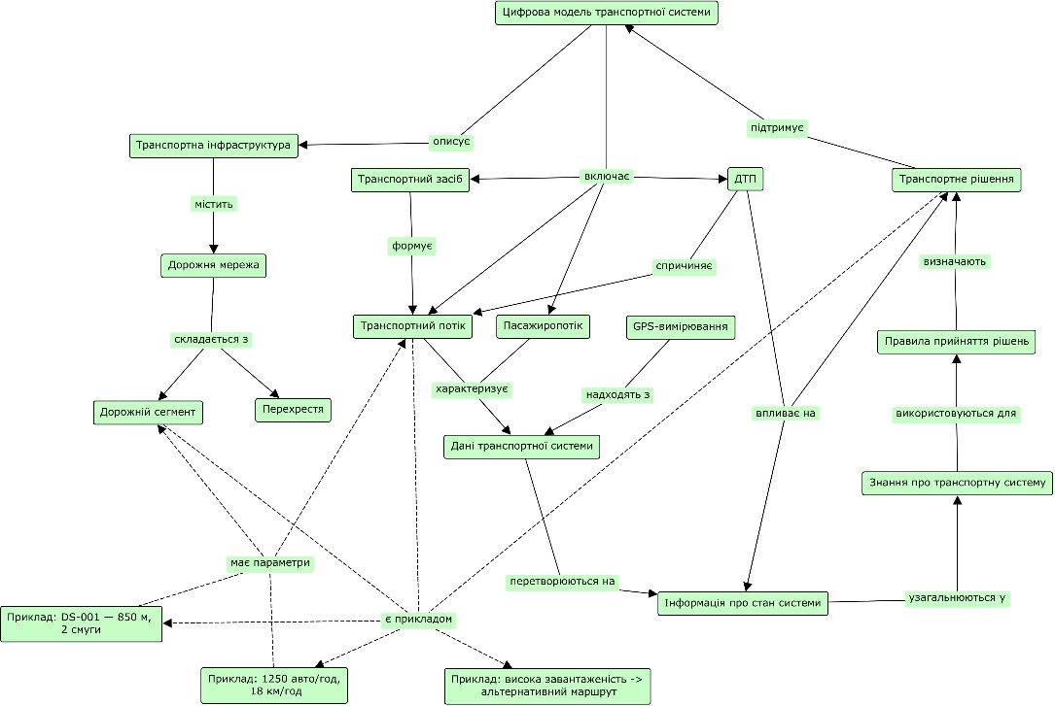
Рис. 1 – Концептуальна схема цифрової моделі транспортної системи в CmapTools
2. Формулювання компетентнісних питань
Згідно з методологією онтологічного інжинірингу, придатність онтології та повнота її аксіоматизації оцінюються через здатність відповідати на компетентнісні питання (KQ). Для моделі транспортної системи було визначено перелік із 7 питань, які покривають задачі аудиту інфраструктури, виявлення критичних ситуацій та формування регуляторних впливів:
- KQ1: Які елементи інфраструктури (дорожні сегменти, перехрестя) входять до складу заданої дорожньої мережі та які їхні просторово-технічні характеристики (довжина, кількість смуг руху)?
- KQ2: Які транспортні засоби перебувають на визначеному дорожньому сегменті, за якими маршрутами вони слідують та в утворенні якого транспортного потоку беруть участь?
- KQ3: Від яких джерел надходять дані телеметрії (GPS-трекери, датчики трафіку) та з якими виміряними значеннями вони асоційовані?
- KQ4: На яких дорожніх сегментах фактична або середня швидкість руху є суттєво нижчою за встановлений швидкісний норматив (ідентифікація заторів)?
- KQ5: Які транспортні події (зокрема дорожньо-транспортні пригоди) зафіксовано на мережі та на які транспортні потоки й ділянки вони мають прямий негативний вплив?
- KQ6: Які правила прийняття рішень активуються системою в разі фіксації високого рівня завантаженості дорожньої ділянки?
- KQ7: Які конкретні транспортні рішення генеруються для зміни чи оптимізації маршрутів пасажирського транспорту у відповідь на ускладнення дорожньої ситуації?
3. Формалізація онтології в Protégé
Для реалізації формальної моделі знань використано розроблену в Protégé онтологію у форматі OWL 2 DL. Базовий рівень моделі налічує понад 20 класів, зв'язаних між собою 17 об'єктними властивостями та 12 датними властивостями.
Для забезпечення коректності логічного виведення було накладено строгі аксіоми неперетинності між концептуально несумісними категоріями: класи TransportInfrastructure, Vehicle, TransportEvent та TransportDecision визначено як взаємно неперетинні, оскільки жоден фізичний транспортний засіб не може бути елементом дороги чи абстрактним рішенням. Аналогічно несумісними оголошено підкласи рухомого складу: Bus, Car та Truck.
Обмеження кардинальності та типів були формалізовані в TBox онтології. Зокрема, для класу Bus задано обмеження hasRoute min 1 Route, що регламентує обов'язкову наявність хоча б одного маршруту для міського пасажирського транспорту. Для зв'язків між сенсорами та даними задано точні домени та кодомени, що запобігає некоректному зв'язуванню разнорідних сутностей.
Рівень тверджень сформовано із 15 взаємопов'язаних індивідів, які відтворюють реальну дорожню колізію: ділянку дороги DS001 довжиною 850 м із двома смугами та лімітом 50 км/год, автобус Bus24 маршруту №24, транспортний потік TrafficFlow001 (інтенсивність 1250 авто/год, швидкість 18 км/год), інцидент Accident001 (ДТП), сенсори TrafficSensor001 та GPS001, а також екземпляри стану CongestionLevel001, правила RuleHighCongestion та рішення AlternativeRouteDecision.
Встановлена за допомогою HermiT Reasoner узгодженість підтверджує, що в моделі відсутні суперечності, а всі екземпляри належать коректним інтерпретаціям класів.
4. Визначення властивостей даних
З метою верифікації спроможності моделі відповідати на сформульовані на першому етапі компетентнісні питання було складено серію аналітичних запитів мовою SPARQL. Запити виконувалися безпосередньо у вкладці SPARQL Query середовища Protégé.
Запит 1 (відповідь на KQ1): Отримання параметрів дорожньої інфраструктури
Запит здійснює навігацію від дорожньої мережі до окремих сегментів та витягує їхні просторові характеристики (довжину в метрах та кількість смуг руху).
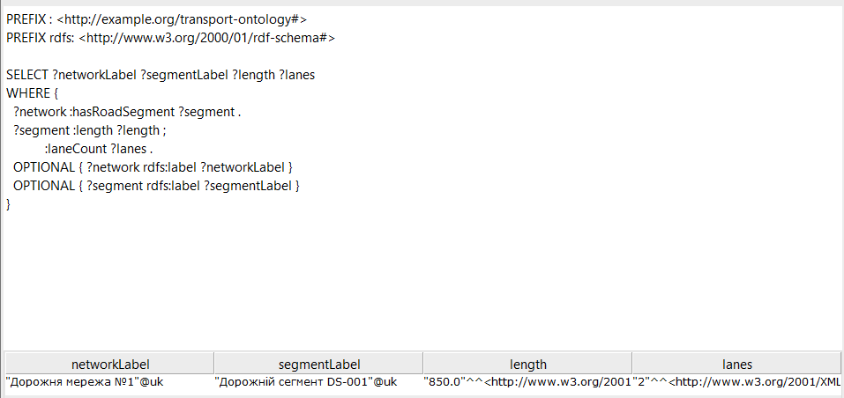
Рис. 2 – Отримання параметрів дорожньої інфраструктури
Результат виконання: Запит успішно повертає зв'язку: для дорожньої мережі «Дорожня мережа №1» визначено ділянку «Дорожній сегмент DS-001» з параметрами length = 850.0 та laneCount = 2. Це демонструє здатність онтології надавати інвентаризаційні відомості про топологію міста.
Запит 2 (відповідь на KQ4): Виявлення заторів через порівняння поточної та дозволеної швидкості
Запит здійснює фільтрацію дорожніх сегментів за числовим критерієм, відбираючи ділянки, де поточна швидкість впала нижче встановленого нормативу, що слугує індикатором затору.
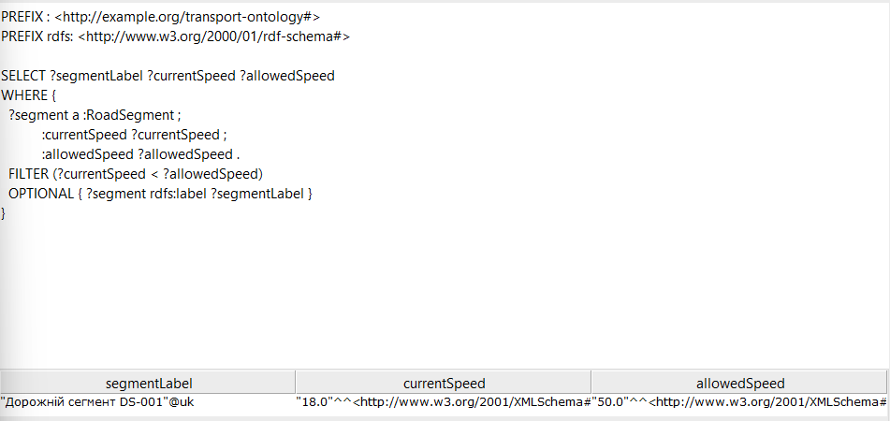
Рис. 3 – Виявлення заторів через порівняння поточної та дозволеної швидкості
Результат виконання: Для сегмента «Дорожній сегмент DS-001» отримано значення currentSpeed = 18.0 км/год при allowedSpeed = 50.0 км/год. Онтологія успішно детектує кризовий стан ділянки засобами зіставлення властивостей даних.
Запит 3 (відповідь на KQ5): Аналіз впливу дорожньо-транспортних пригод на процеси руху
Запит дозволяє з'ясувати, які інциденти сталися в системі, який саме транспортний потік зазнав деградації та до якого сегмента він прив'язаний.
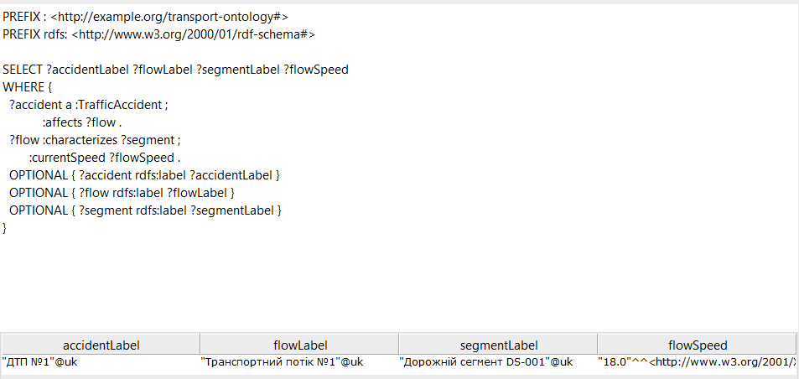
Рис. 4 – Виявлення заторів через порівняння поточної та дозволеної швидкості
Результат виконання: Модель зв'язує «ДТП №1» із «Транспортний потік №1», який характеризує «Дорожній сегмент DS-001» при швидкості потоку 18.0 км/год.
Запит 4 (відповідь на KQ6 та KQ7): Перевірка повного ланцюга прийняття диспетчерських рішень
Запит демонструє семантичний перехід від діагностованого стану до корекції руху: визначає, яке правило спрацювало, яке транспортне рішення згенеровано та який маршрут підлягає реорганізації.
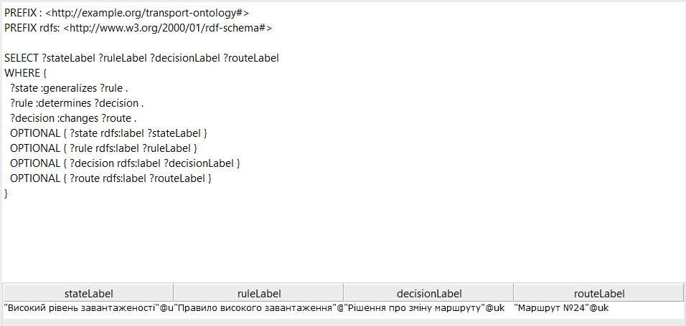
Рис. 5 – Перевірка повного ланцюга прийняття диспетчерських рішень
Результат виконання: У таблиці результатів відображається семантичний ланцюжок: Високий рівень завантаженості $→$ Правило високого завантаження $→$ Рішення про зміну маршруту $→$ Маршрут №24. Це доводить, що онтологія повністю підтримує трасування управлінських висновків від діагностики до дії.
5. Аналіз підтримуваних рішень, обмежень моделі та напрямів доопрацювання
Розроблена онтологічна модель забезпечує вирішення практичних задач міського транспортного менеджменту. Насамперед вона дає змогу автоматизувати виявлення заторів і дорожніх колапсів завдяки комплексному аналізу параметрів швидкості, інтенсивності потоку та зв'язку з аварійними подіями. Крім того, формалізована структура дозволяє диспетчерським центрам інтелектуальних транспортних систем (ITS) обґрунтовано ухвалювати рішення щодо динамічної зміни траєкторій громадського транспорту та перенаправлення трафіку на об'їзні магістралі.
Водночас у процесі формалізації було виявлено низку обмежень поточної версії моделі:
- Відсутність часової динаміки (часових рядів): Наразі датні властивості фіксують статичний зріз стану системи або одиничний часовий штамп, що не дає змоги аналізувати тренди розвитку затору в часі без залучення зовнішніх часових сховиль.
- Спрощена просторова топологія: Дорожні сегменти описані як ізольовані відрізки без точного графового зв'язку сусідства (наприклад, властивостей startsAtIntersection, endsAtIntersection, connectedToSegment), що обмежує розрахунок алгоритмів маршрутизації (Dijkstra/A*) безпосередньо в середовищі онтології.
- Статичні правила логічного виведення: Зв'язок між показниками завантаженості та активацією правил задано явно на рівні екземплярів, тоді як для промислових систем доцільно інтегрувати семантичні правила SWRL (Semantic Web Rule Language), які автоматично класифікуватимуть потік як ускладнений за умови виконання числових предикатів.
Подальший розвиток розробленої моделі передбачає розширення просторової складової за стандартом OGC GeoSPARQL для підтримки складних геопросторових топологічних операторів, а також інтеграцію онтології з графовою СУБД (наприклад, GraphDB) для роботи з потоковими даними міських датчиків у режимі реального часу.

Висновок
У ході лабораторної роботи було виконано комплексну формалізацію предметної області «Цифрові моделі транспортних систем». За допомогою CmapTools побудовано концептуальну схему знань та сформовано глосарій базових понять, що дозволило чітко розмежувати інфраструктурний, інформаційний та управлінський рівні функціонування міського простору. Сформульований перелік із 7 компетентнісних питань визначив межі та сценарії використання створюваної моделі знань.
В онтологічному середовищі Protégé реалізовано формальну специфікацію OWL 2 DL, яка містить класи, ієрархічні зв'язки, предикатні відношення, аксіоми неперетинності та кардинальні обмеження. Наповнення рівня ABox зв'язними екземплярами дозволило відтворити сценарій дорожнього інциденту та його впливу на маршрутну мережу.
Складені аналітичні запити SPARQL успішно надали відповіді на сформульовані компетентнісні питання, підтвердивши логічну спроможність та практичну цінність онтології для виявлення заторів, оцінки впливу ДТП та автоматизованого формування рішень з перенаправлення транспортних потоків. Проведений аналіз визначив напрями подальшого вдосконалення онтології через запровадження просторових розширень GeoSPARQL та правил SWRL.

